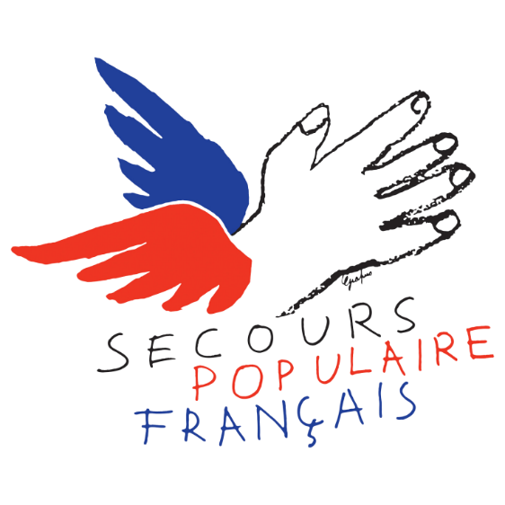

Dans le cas où les Jeux olympiques et paralympiques de 2024 se dérouleraient à Paris, conformément aux souhaits du comité Paris 2024, ce partenariat a pour objectif de favoriser l’accès aux sports des personnes en précarité. Permettre aux personnes vulnérables de découvrir et de pratiquer une activité sportive est l’une des missions du SPF.
« Je souhaite que le comité fasse un longue route avec le SPF », a indiqué Bernard Lapasset, co-président de Paris 2024, au moment d’apposer son paraphe. La convention a été signée au stade de la Porte de La Chapelle, au nord de Paris, en présence notamment du basketteur Ryadh Sallem – parrain du Secours populaire –, de Ian Brossat, adjoint à la Maire de Paris chargé des questions relatives au logement et à l'hébergement d'urgence et de Gérald Briant, adjoint à la mairie du 18e arrondissement.

« Vacances sportives, cours de natation, licences, places offertes aux grandes compétitions… L’éventail de l’offre proposée par le SPF en faveur de l’accès au sport est à la mesure de son ambition : démocratiser le sport »

« Avec 2024 en perspective, le comité et le SPF feront la même chose : rendre heureux des milliers d’enfants. L’accès au sport fera l’effet d’un arc-en-ciel de bonheur dans un ciel qui est actuellement noirci par la montée des idées racistes et antisémites », a mis en perspective Julien Lauprêtre, le président du SPF, entouré des membres du Racing’Pop. Cette équipe de football, constituée par la fédération de Paris de l’association accompagne des personnes en grande précarité dans leurs démarches pour faire valoir leurs droits et retrouver le chemin de l’emploi.

Le sport n'est pas un luxe

La décision du Comité international olympique pour déterminer le lieu des JO de 2024 aura lieu le 13 septembre prochain. Entre-temps, le SPF aura organisé 43 villages copains du Monde en France et dans différents pays, cet été, afin – comme l’a déclaré Julien Lauprêtre – de leur apprendre, notamment à travers le sport, « à se rassembler plutôt qu’à se fuir ».

